“三下乡”社会实践活动团队创建指南
“三下乡”社会实践活动团队创建指南已正式开通，请各“三下乡”社会实践活动团队及时注册账户。具体流程如下。
一、队长创建团队
队长在手机应用市场（安卓系统用户在“应用宝”市场，苹果系统用户在“App Store”），下载“中青校园”APP，由实践团队队长创建团队。
1.打开中青校园APP，在“活动”处选择“三下乡”社会实践活动专题
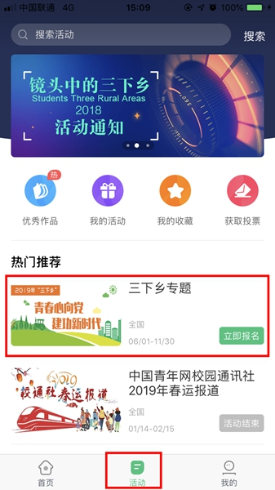

2.选择“报名入口”

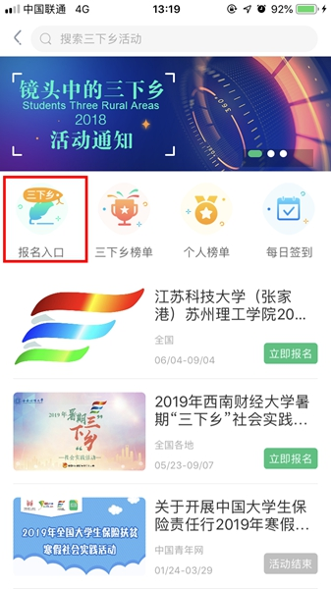
3.选择“我已经了解，立即报名”
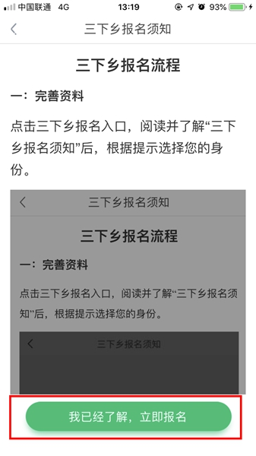

4.队长选择身份（如果是学生创建团队，请务必选择学生身份；如果是教师创建团队，请务必选择老师身份；切记不要选择“社会单位”身份），根据提示完善个人资料
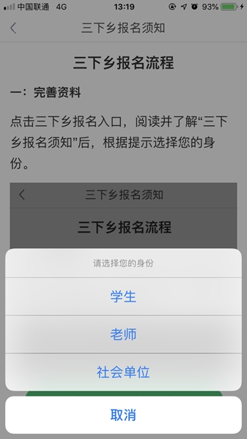
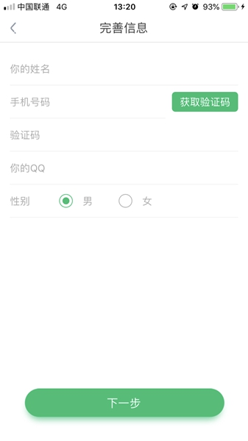

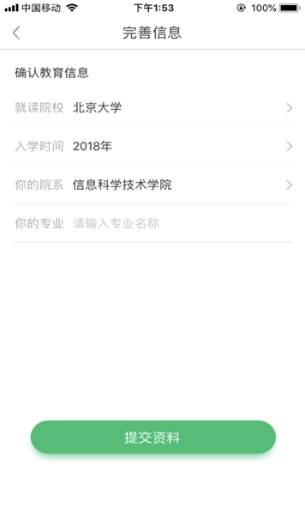

5.创建团队
依次选择“活动”-“三下乡”社会实践活动专题-“报名入口”-“创建团队”。
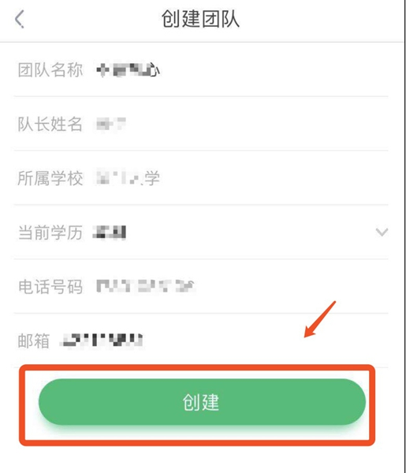

提交团队信息后，“三下乡”社会实践活动官网工作人员（学校系统管理员）会对团队信息进行审核，1个工作日内将审核完毕。

二、队长将团队编号并告知指导教师和团队成员
团队队长需要将团队编号告知指导教师和团队成员后，由指导教师和团队成员通过搜索团队编号后，申请加入团队。队长获取团队编号方法如下：
在“我的”-“我的团队”中，点击“团队详情”，获取团队编号，将团队编号告诉指导教师与团队成员，等待申请加入团队。
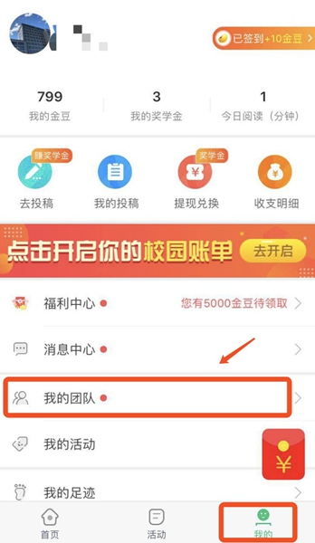
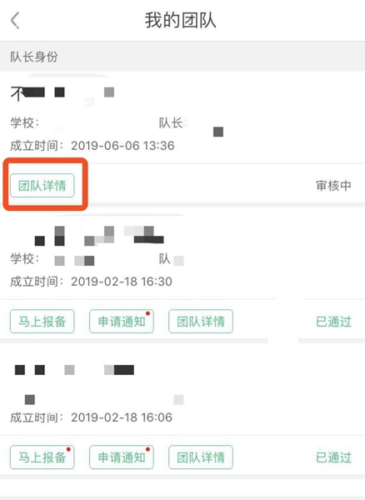
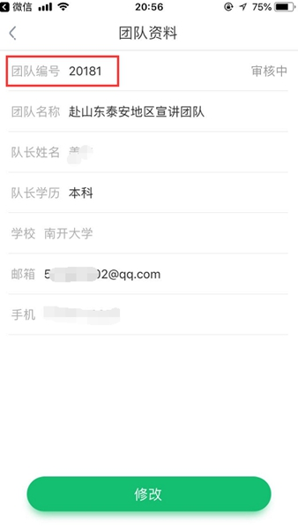

三、指导教师和团队成员申请加入团队
指导教师和团队成员可通过两种途径申请加入团队：
1.搜索团队
指导教师和团队成员点击“活动”-“三下乡”社会实践活动专题-“报名入口”，进入创建和搜索团队页面，点击搜索框根据“团队编号”搜索团队，申请后请等待队长审核。

2.申请加入团队
搜索团队后，学生点击“申请加团”即可申请加入团队。
指导教师可选择两种身份加入团队，以指导教师或普通队员身份加入，如果是指导教师，请选择“指导教师身份加入”；如果只是团队普通成员，可选择“队员身份加入”。
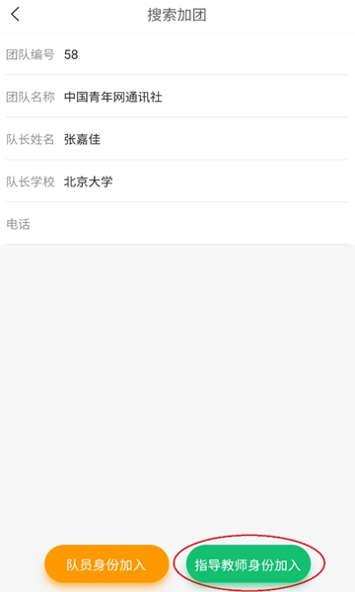

四、队长审核团队成员
队长在“我的”-“我的团队”查看队员申请，审核指导教师和团队成员的申请。
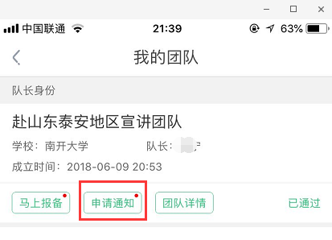
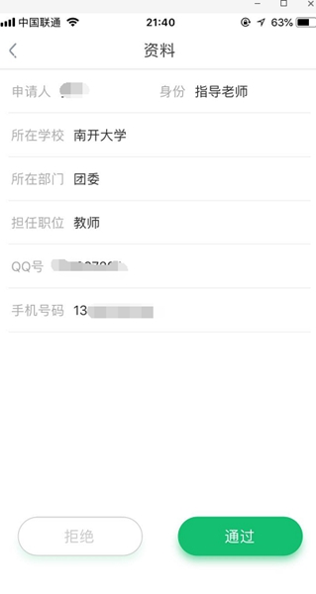

五、注意事项
- 创建团队工作必须由队长完成，然后教师和队员以“指导教师”和“团队成员”身份申请加入。

2.中国青年网将为每一所参与“三下乡”社会实践活动的学校开通管理员账户，学校管理员可以在后台审核本学校的团队投稿等工作，实现对本校范围内的“三下乡”社会实践活动管理工作平台化和线上化，实时查看并统计本校的团队投稿以及全国排名等情况，如需开通管理员账户，请学校的校团委联系“三下乡”社会实践活动官网电话，开通账号，每所学校只能开通一个管理账户，务必请校团委或者中国青年网校园通讯社通讯站的主要负责人进行联系。

3.如果在填写学校和院系相关信息时，发现缺少自己的院校或者院系，以及院校或院系名称有误，可以联系“三下乡”社会实践活动官网电话，进行添加或者修改；或者直接将需要添加或修改的信息（以下列表格的形式）发送至邮箱：youthedu@sina.cn。
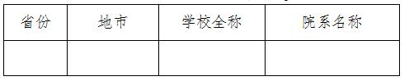

4.用户的创建团队、团队投稿等操作，无论是审核通过或者被拒绝，都会在“消息中心”发送系统消息，请用户及时关注。

5.中国青年网及“三下乡”社会实践活动官网联系电话：010-64098923（请于周一至周五早8:30至下午17:30，进行咨询），咨询QQ群：224855513。

